

Yazılım Mühendisliği Bölümü

Yazılım İnşaası Projesi
Analiz Raporu

Hastane Randevu Sistemi

Proje Grup Üyeleri
- Yusuf FATTHİ
- Recep DOĞAN
- Rabia EMİRHAN

İçindekiler

- Giriş

- Genel Bakış

2.1 Kayıt ve Giriş İşlemleri

2.2 Doktor Bilgileri

2.3 Randevu Alma ve Görme

- Sistem Gereksinimleri

3.1 Fonksiyonel Gereksinimler

3.2 Fonksiyonel Olmayan Gereksinimler

3.3 Alan Gereksinimleri

- Sistem Modelleri

4.1 Kullanım Durumu Modeli

4.1.1 Kullanım Durumu Diyagramı

4.1.2 Kullanım Durumu Açıklamaları

4.2 Aktivite Diyagramı

4.3 Sınıf Modelleri

4.3.1 SecurityUtil

4.3.2 JwtUtil

4.3.3 ReservationService

4.3.4 AuthService

4.3.5 ReservationRepo

4.3.6 PatientRepo

4.3.7 DoctorRepo

4.3.8 Reservation

4.3.9 Patient

4.3.10 Doctor

4.3.11 ReservationController

4.3.12 AuthController

- Arayüz Tasarımı

5.1 Ana Menü

5.2 Kayıt Olma ve Giriş Yapma Ekranı

5.3 Randevu Alma Ekranı

5.4 Randevunun Gözükme Ekranı

- Kaynakça

1.Giriş

13. Grup olarak projemizde “MHRS” uygulamasını yapmayı düşündük ve bu uygulamaya yenilikler eklemeye karar verdik. Sağlık bakanlığına bağlı olarak yapılan MHRS yalnızca randevu almak için değil, aynı zamanda randevu verilerini merkezileştirerek sağlık hizmetlerini planlama, istatistik takip, kaynak yönetimi gibi işlevlere de hizmet ediyor. MHRS, Avrupa Birliği’nin “20 temel kamu hizmeti” arasında sayılan resmi kamu hizmetlerinden biri olarak kabul ediliyor.

MHRS ilk olarak 2010 yılında pilot olarak başlatıldı ve ilk pilot iller olarak Erzurum ve Kayseri seçildi. 2011’de web portal üzerinden randevu alma servisi devreye girdi ve 2012 itibarıyla tüm illeri kapsayacak şekilde yaygınlaştırıldı ve Türkiye’de kullanılmaya başlandı. 2013 yılında mobil uygulaması geliştirildi ve vatandaşların cep telefonlarından randevu alabilmeleri sağlandı. 2024 itibarıyla MHRS’ye “onaylı randevu sistemi” özelliği getirildi.

Biz bu projeye birçok yenilik eklemek istedik fakat süremiz az olduğundan ve bilgilerimiz yeterli olmadığından hepsini ekleyemedik. Fakat çoğu yeniliği ekledik ve daha sonraki zamanda projemize diğer yenilikleri de ekleyeceğiz. Aşağıdaki özellikler şuan eklediğimiz ve daha sonra ekleyeceğimiz özellikler var:

- Doktor Adları

- Randevu tarihleri ve saatleri

- Randevunun takvimde gösterimi

- Doktorlarla ilgili detaylı bilgiler

- Doktorlara yorum yapabilme

Hasta, doktor adlarını ve o doktora ait istediği tarihe ve saate randevu seçebilecek eğer randevu yoksa bu bilgi hastaya iletilecek. Hasta’nın randevusu takvimin üstünde seçilen gün olarak işaretlenecektir. Doktorlarla ilgili bilgiler daha detaylı olacaktır. Bu sistemi yaparken ki amacımız hastalara daha iyi, güvenilir ve doğru tercih yapabilecekleri bir sistem kurmaktır.

Hastane randevu sistemini kodlarken çoğu kısmını java programlama dili ile yazacağız fakat takvimde alınan randevunun işaretli olarak gözükebilmesi için java hariç html, css ve javascript programlama dillerini kullanacağız.

Bu rapor bir sonraki aşama olan Dizayn Raporu için temel oluşturmaktadır ve yapılacak yeniliklerden bahsetmektedir.

2.Genel Bakış

2.1 Kayıt ve Giriş İşlemleri

ilk başta uygulamaya girildiğinde kayıt olma gerektirir ve hasta kayıtlı olmadan işlem yapılamaz. Kayıt olmak için isim, soyisim, T.C. numarası girilmeli ve daha sonra şifre belirlenmelidir. Bu işlemden sonra kayıt olunduğuna dair ekrana yazı gelecektir. Kayıtlı hastalar ise doğru bilgiler ile sisteme giriş yaparlar eğer yanlış bilgi girerlerse tekrar denemeleri gerekir. Sisteme giren hastalar için işlem başlamış olur. Daha sonra doktor isimleri açılır.

2.2 Doktor Bilgileri

Açılan doktor bilgileri kısmında doktorlar önce branşlarına göre ayrılır sonra isimlerinin yanında yaşları yazar ve istenilen doktoru seçebilirler. İstedikleri doktordan gün ve saat seçme işlemine geçerler.

2.3 Randevu Alma ve Görme

Sistemde bu işlem kısmına gelindiğinde gün ve saat seçilir ve seçilen tarihte randevu alınabiliniyorsa işlem devam ediyor ama seçilen tarihte randevu alınamıyorsa ya farklı bir doktora randevu alınır ya da daha sonra tekrar denenebilinir. Alınan randevunun görünme kısımı ise takvim şeklinde olacaktır yani alınan randevu günü takvimin üstünde işaretli olarak belirtilir.

3. Sistem Gereksinimleri

- Fonksiyonel Gereksinimler

- Sisteme Kayıt Olma

- Sisteme girebilmek için gereklidir ve kayıt olmadan giriş işlemi yapılmaz.

- Sisteme Giriş Yapabilme

- Sistemde işlem yapabilmek için gereklidir.
- Hasta kayıtlı ise sisteme bilgilerini girer.

- Doktor Adlarını Görme

- Sistemde hangi doktor sıra alınacağını görmek için ve önceden gidilen doktoru tekrar seçebilmek için görmek gereklidir.

- Randevu Tarihlerini Görebilme

- Hangi tarihte gidilecekse o tarihe sıra alınabilmeli bu yüzden tarihleri görerek seçmek önemlidir.

- Randevu Alabilme

- Seçilen tarih için randevuyu alıp o tarihin hastaya ayrılması için vardır ve hastanedeki sıra bekleme karışıklığını önlenmesinde yardımcı olur.

- Fonksiyonel Olmayan Gereksinimleri

- Randevunun Takvim üzerinde Gözükmesi

- Hastaların seçtikleri tarihi daha rahat anlayabilmeleri için takvimde gözükmesi sağlanır.

- Doktorların Yaşlarının Gözükmesi

- Hastalara doktor seçerken yardımcı olacak bir seçenektir hastanın istediği yaşta bir doktor seçebilir.

- Sisteme Hızlı Giriş Sağlanması

- Yavaş giriş yapıldığında çok bekleniyor ve bundan çoğu kişi rahatsızlık duyabiliyor o yüzden ne kadar hızlı sisteme girer ve randevu alımı olursa o kadar memnun olur.

- Alan Gereksinimleri

- Hasta Bilgisi Gizliliği

- Hastaların bilgileri başkalarıyla paylaşılmaz ve karşılıklı güven sağlanır.

- Randevu Protokolü

- Doktorların Kişisel Haklarının Korunması

- Sağlık sektörünün yasal ve etik standartları kapsamında bir güvenlik önlemidir. KVKK’ya uygun olarak veri gizliliği vardır.

4.Sistem Modelleri

4.1 Kullanım Durumu Modeli

4.1.1 Kullanım Durumu Diyagramı

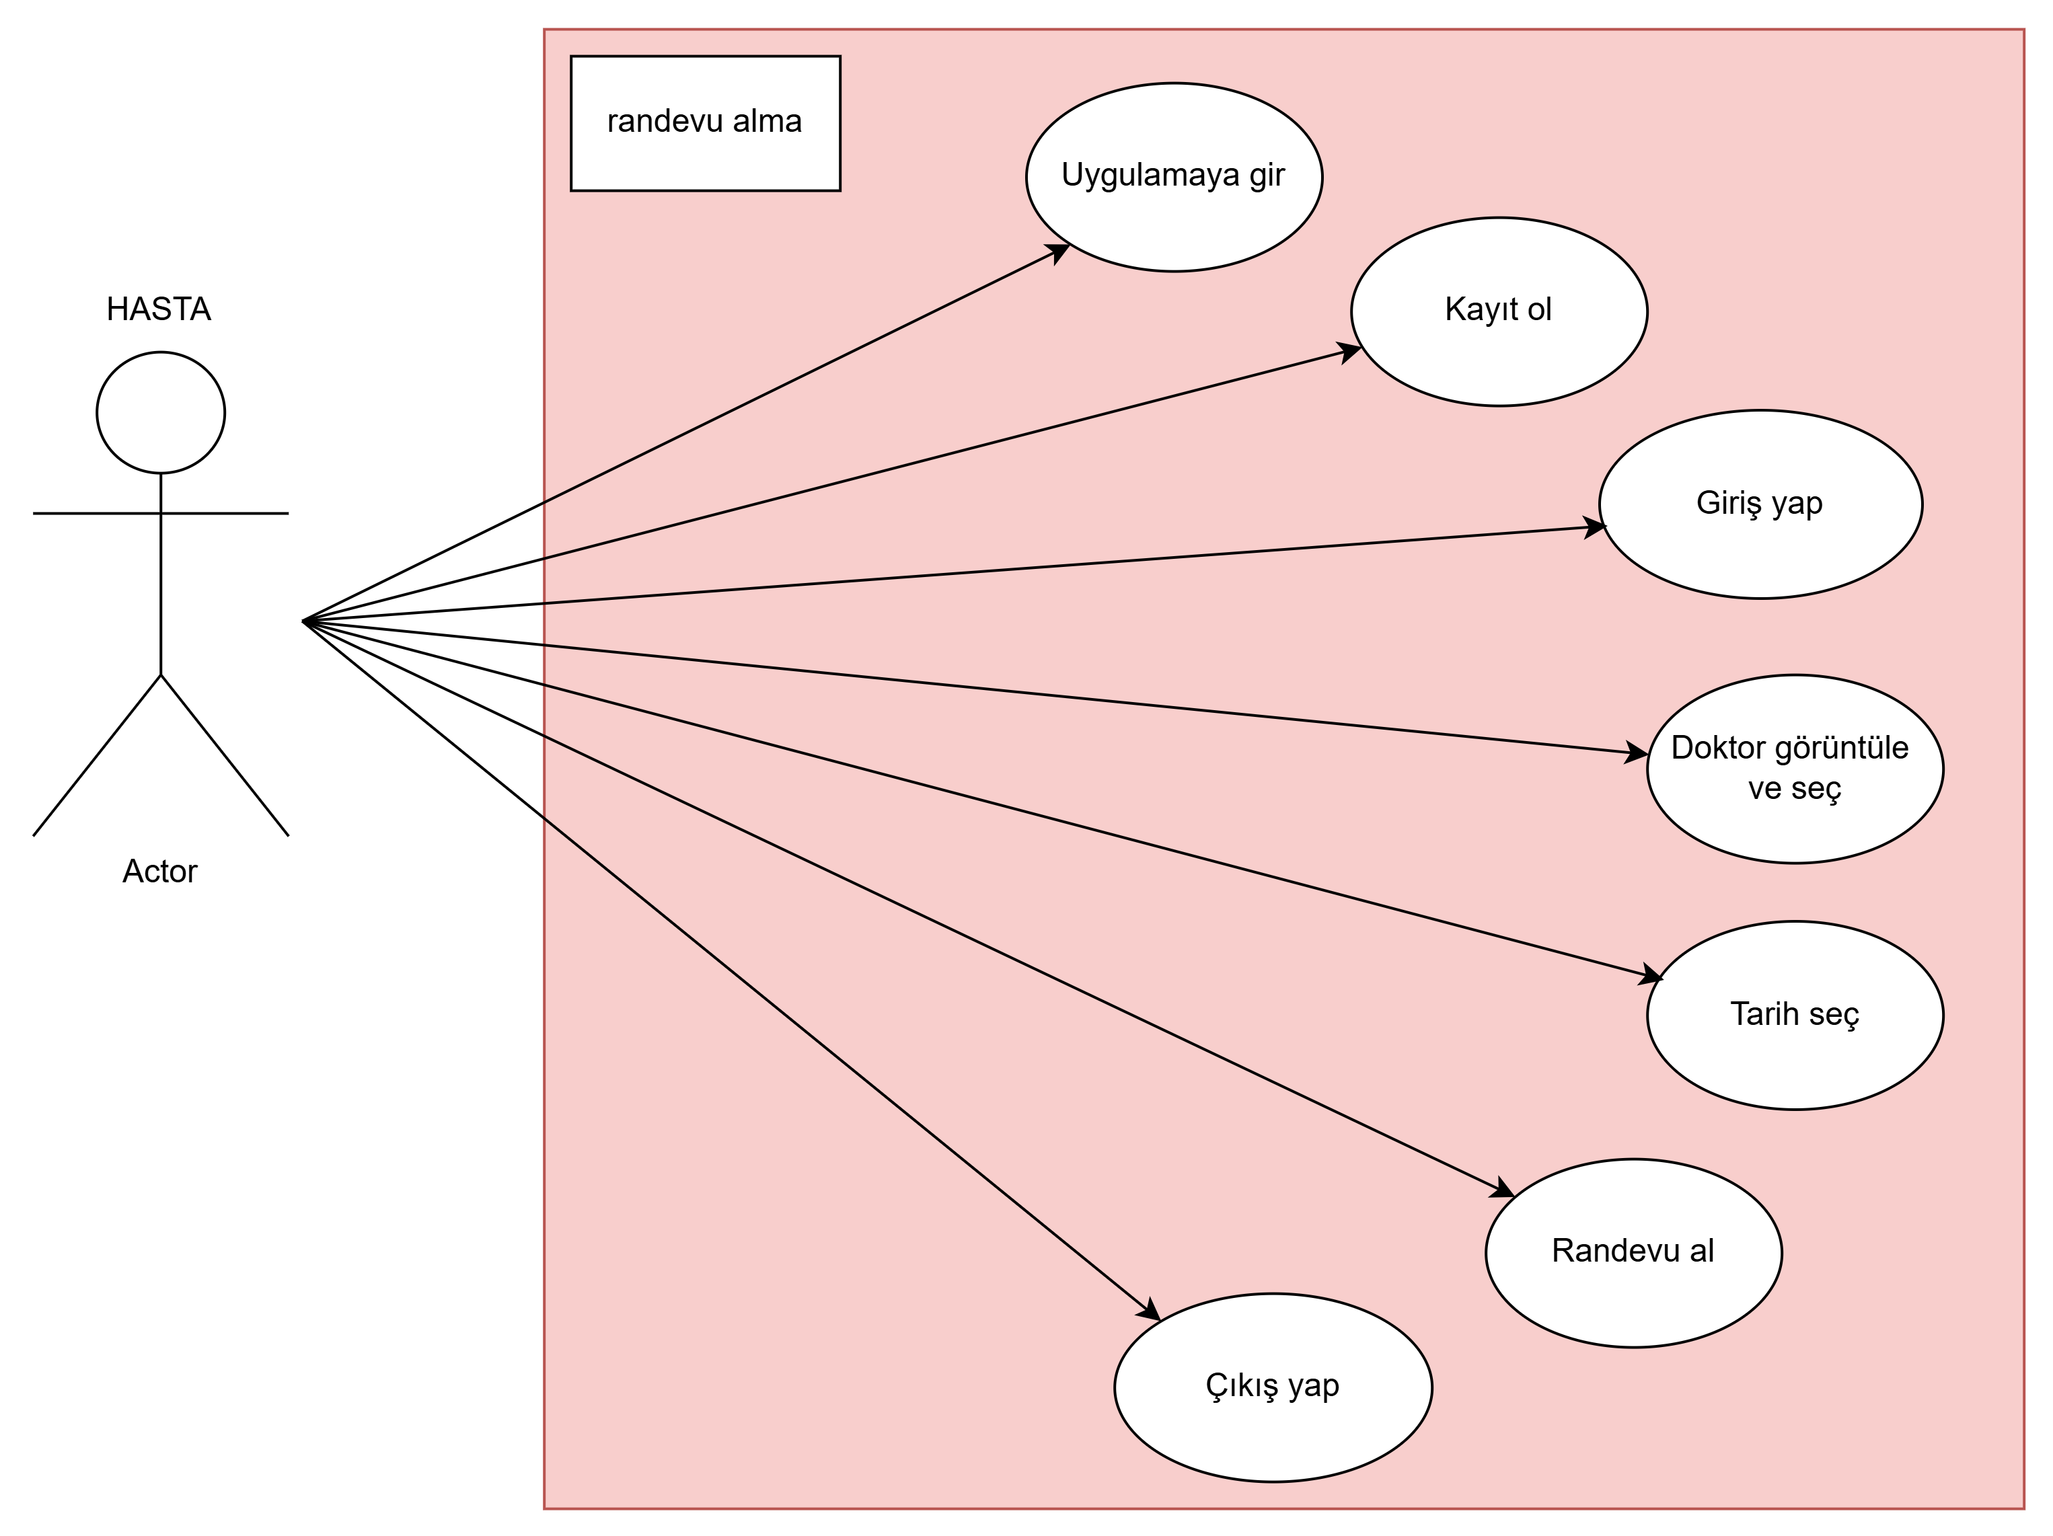

4.1.2 Kullanım Durumu Açıklamaları

- Uygulamaya gir

- Hastanın randevu alabilmesi için uygulamaya girmesi gereklidir.

- Kayıtlı ise giriş yapmalı kayıtlı değil ise kayıt olmalıdır yoksa işlem yapamaz.

- Kayıt ol

- Hasta sisteme ilk defa girecekse kayıt olmalı ve daha sonra işlemini yapmalıdır.

- T.C. numarası, şifre ve ad-soyad bilgileri alınır.

- Sisteme kayıtlı ise giriş işlemini yaparak işlemlerine devam edebilir.

- Hasta sisteme kayıt olduysa daha sonraki randevu alma işlemlerinde sadece giriş yapması yetecektir.

- Giriş yap

- Hasta sisteme daha önce kayıt olduysa istenen bilgiler ile sisteme giriş yapar.

- Giriş yaptıktan sonra işleme devam edecekse gideceği doktoru seçer.

- İşleme devam etmeyecek hastalar uygulamadan çıkabilir.

- Doktor görüntüle ve seç

- Hasta doktorların adlarını görecektir ve istediği doktorun randevu tarihlerine bakar.

- Daha sonra baktığı ve gitmek istediği doktora randevu alır.

- Tarih seç

- Hasta, seçtiği doktorun randevu tarihleri arasından kendine uyan zamanı bulur ve seçer.

- Daha önce seçilen tarihler seçilemez.

- Boş olan bir zaman seçilir ve randevu alınır.

- Randevu al

- Hastanın seçtiği tarih ve zamana göre randevu oluşturulur.

- Hasta randevuyu istemezse almayabilir.

- Randevu alınmışsa o zaman diğer hastalar için randevu alınmış olarak gözükür.

- Alınan randevu hastanın sisteminde takvim üzerinde işaretlenmiş olarak gözükür.

- Çıkış yap

- Hasta farklı randevuları aynı tarihe alabilir.
- Randevu alan veya almayan hasta sistemden çıkış yapar.

Ana Senaryo 1

- Hasta sisteme girer.

- Sistemde kayıtlı değildir ve kayıt olur.

- Kayıt olduktan sonra sisteme giriş yapar.

- Doktorları görüntüler.

- Seçtiği doktorlar arasından bir doktor seçer.

- Seçtiği doktordan istediği zamanı seçer.

- Randevu oluşturulur.

- Sistemden çıkar.

Ana Senaryo 2

- Hasta sisteme girer.

- Hesabı vardır ve giriş yapar.

- Doktorları görüntüler.

- Seçtiği doktor seçer ve randevu tarihlerini görüntüler.

- İstediği zamanı seçer.

- Randevu oluşturulur.

- Sistemden çıkar.

Ana Senaryo 3

- Hasta sisteme girer.

- Hesabı vardır ve giriş yapar.

- Doktorları görüntüler.

- Seçtiği doktordan tarihlere bakar.

- Seçtiği doktordan istediği zamanı bakar ve bulamaz.

- Randevu almaz.

- Sistemden çıkar.

Ana Senaryo 4

- Hasta sisteme girer.

- Hesabı vardır ve giriş yapar.

- Doktorlara bakar.

- Seçtiği doktorun randevu tarihlerine bakar.

- Seçtiği doktordan istediği zamanı bakar ve bulamaz.

- Yeni bir doktor seçer.

- Randevu alır.

- Sistemden çıkar.

Ana Senaryo 5

- Hasta sisteme girer.

- Hesabı vardır ve giriş yapar.

- Doktor bakar.

- İstediği doktor yoktur.

- Hasta sistemden çıkar.

4.2 Aktivite Diyagramı

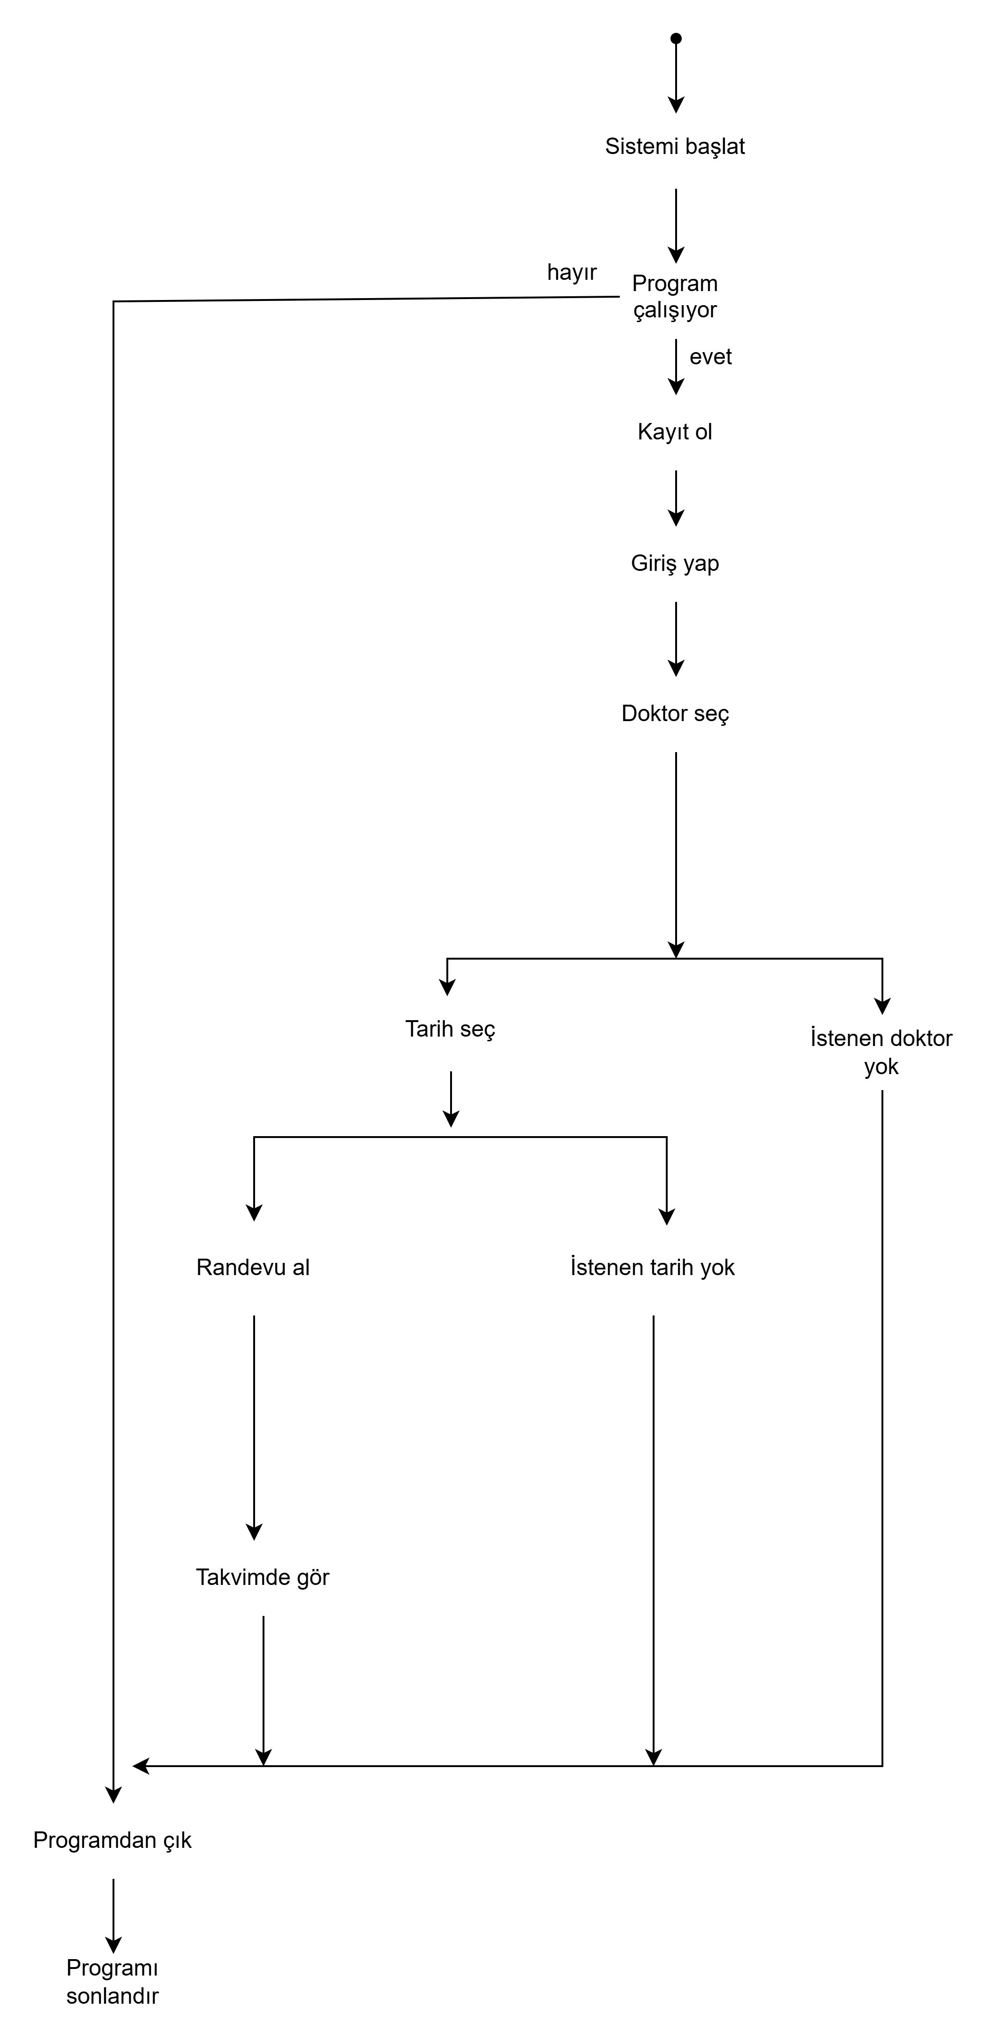
4.3 Sınıf Modelleri
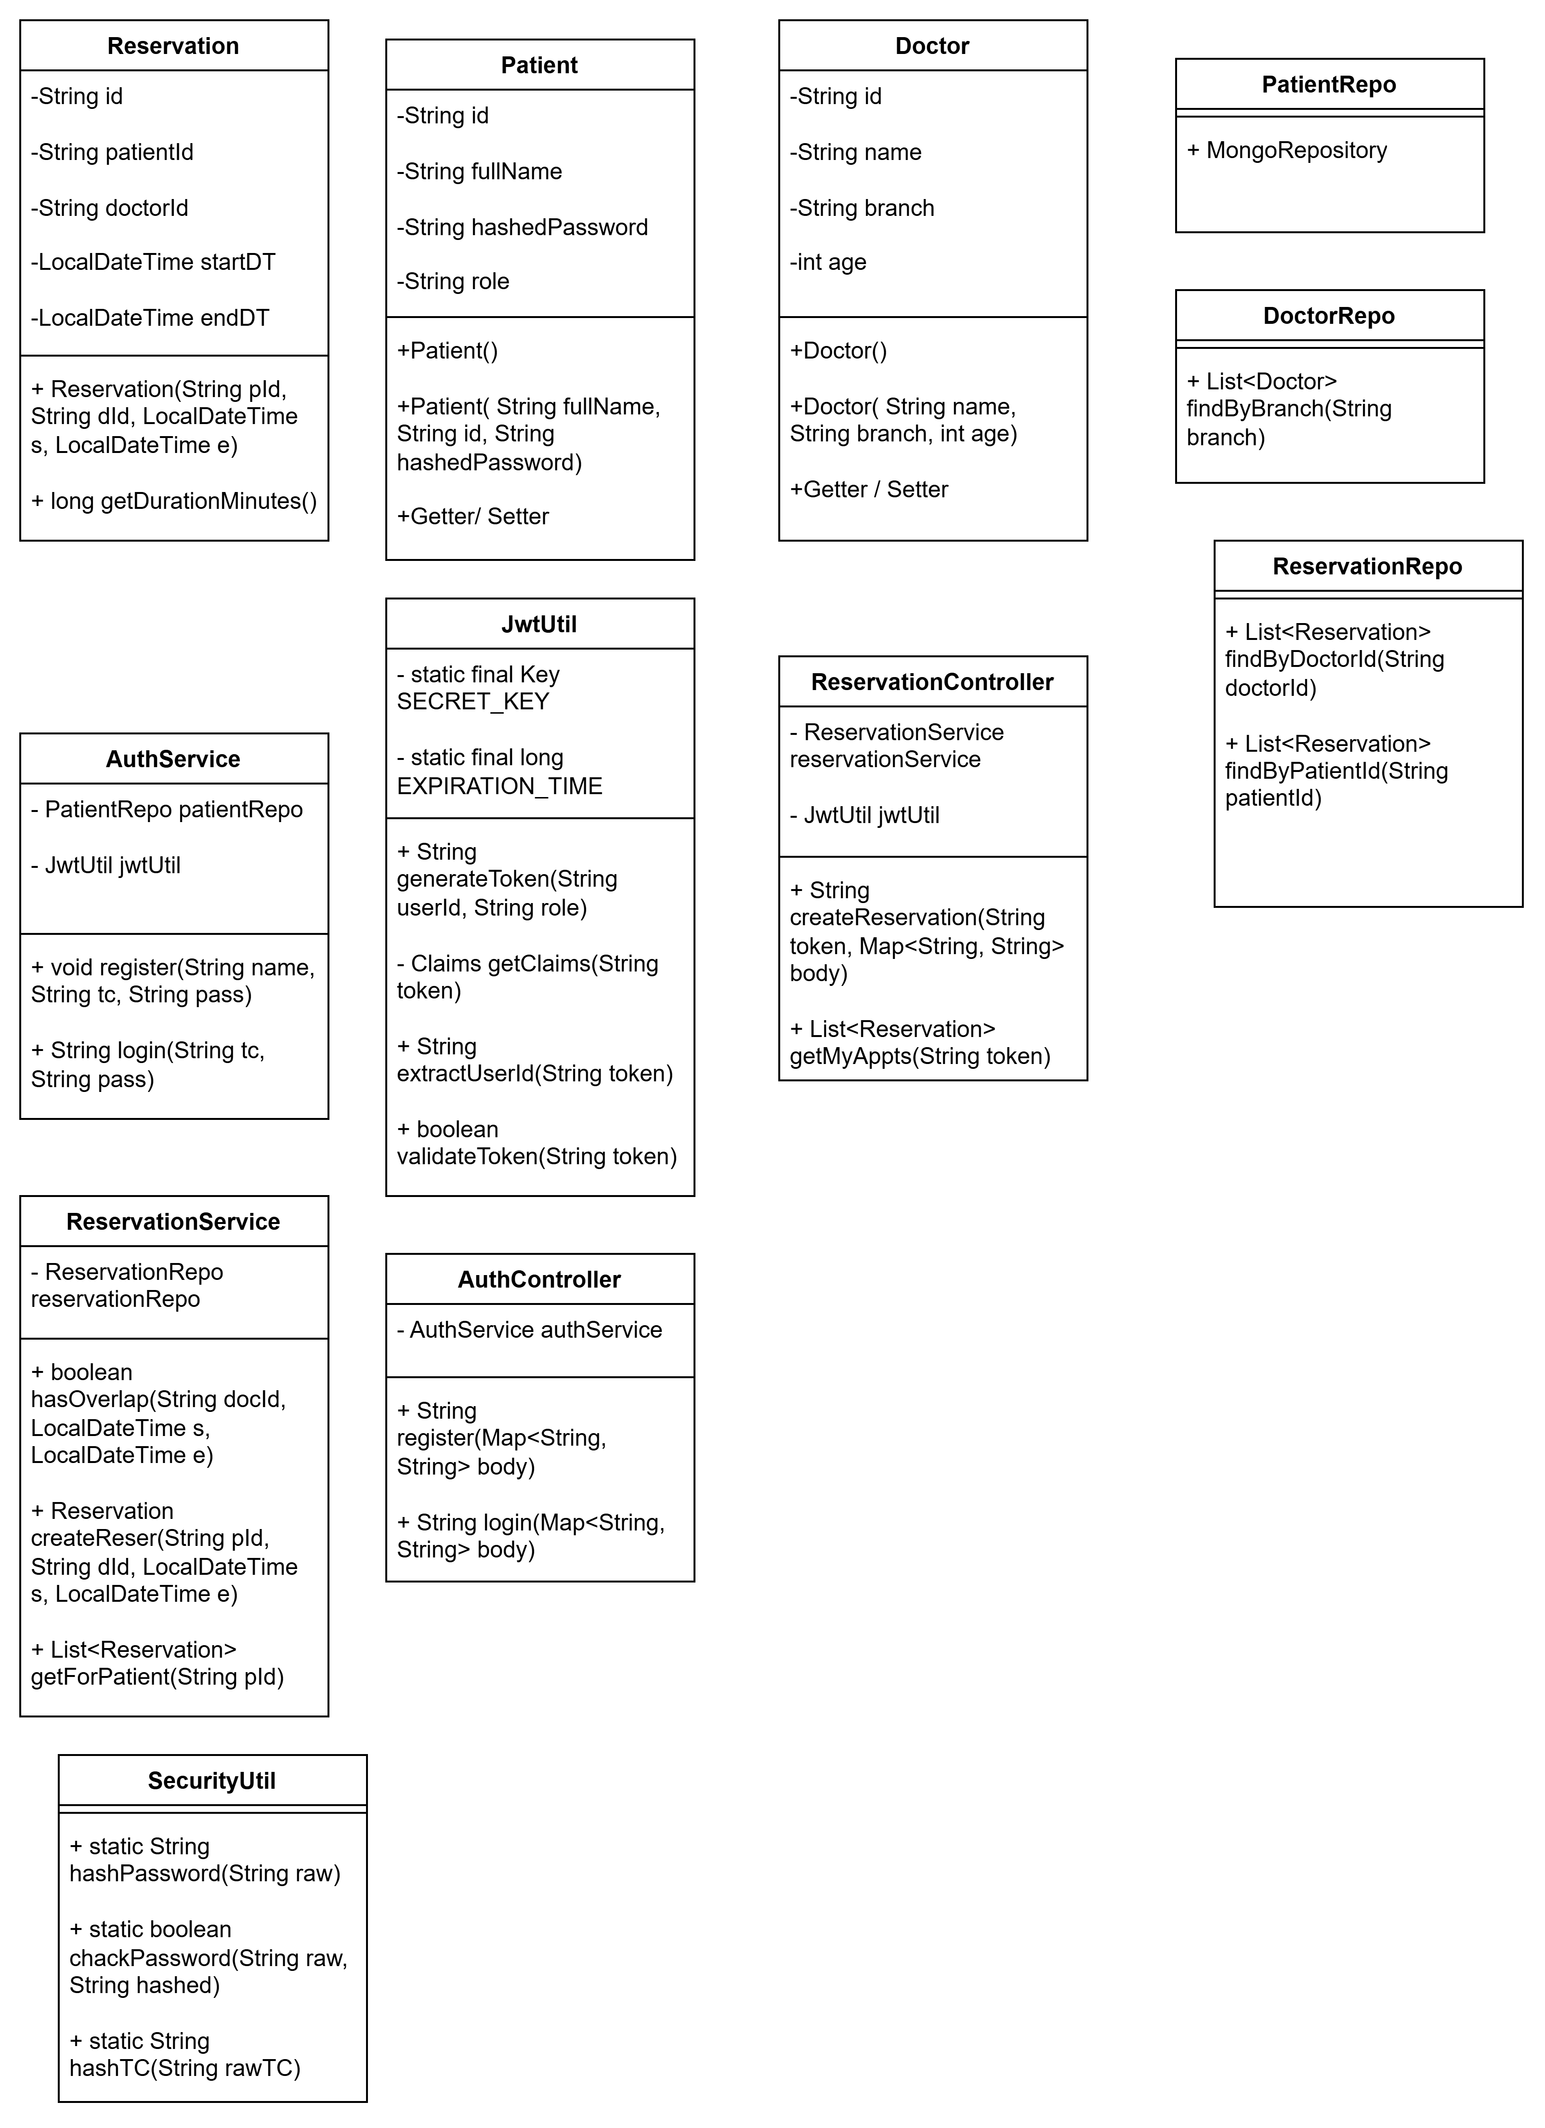

"Sistemde veri gizliliği (Encapsulation) ilkesine sadık kalınmıştır. Sınıf değişkenleri private (-) olarak tanımlanmış, bunlara erişim ise public (+) olan Getter/Setter metotları veya servis metotları üzerinden sağlanmıştır. Bu sayede verilerin dışarıdan kontrolsüzce değiştirilmesi engellenmiştir."

4.3.1 Doktor Sınıfı

Doktor sınıfımız 18 doktordan oluşur ve bunlar şuan örnek doktorlarımızdır. İsteğe göre yeni doktorlar eklenebilinir.

4.3.2 Hasta Sınıfı

Kayıt olan ve giriş yapılan hastalar eklenir. Kayıtlı hastalar silinebilir. Hastalardan T.C. , ad-soyad ve şifre(sayı) bilgileri alınacak.

4.3.3 Doktor Sınıfı

Hastalar giriş yaptıktan sonra doktorları görüntüleyebilecekler.

4.3.4 Rezervasyon Sınıfı

Rezervasyon sınıfında hastalar tarihleri görebilir. Seçilen tarihe göre randevu kayıt edilir.

4.3.5 Takvim Sınıfı

Günler ve saatler bulunacaktır ve buradaki tarihlere göre randevu alınır. Alınan randevu takvim üzerinde gösterilir.

5.Arayüz Tasarımı

5.1 Ana Menü

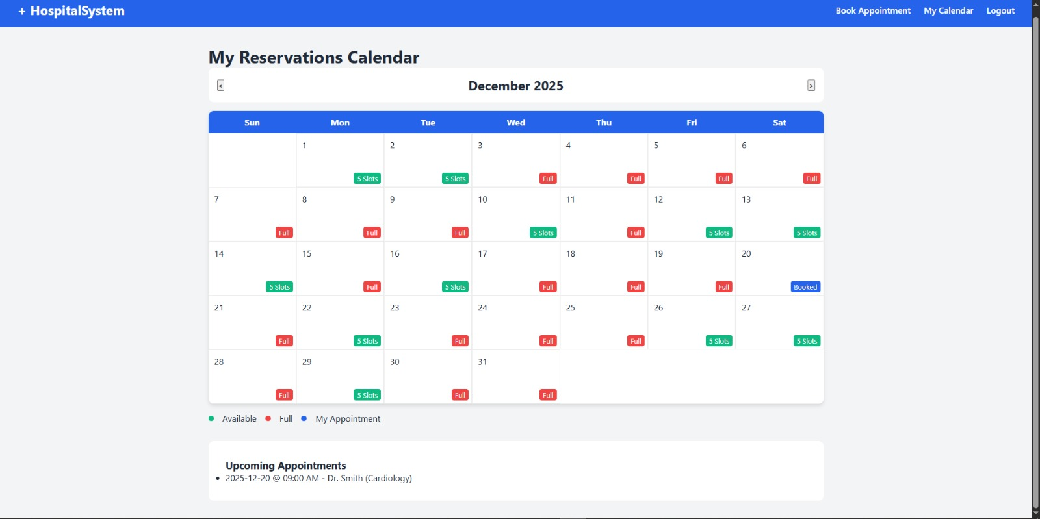

5.2 Kayıt Olma ve Giriş Yapma Ekranı

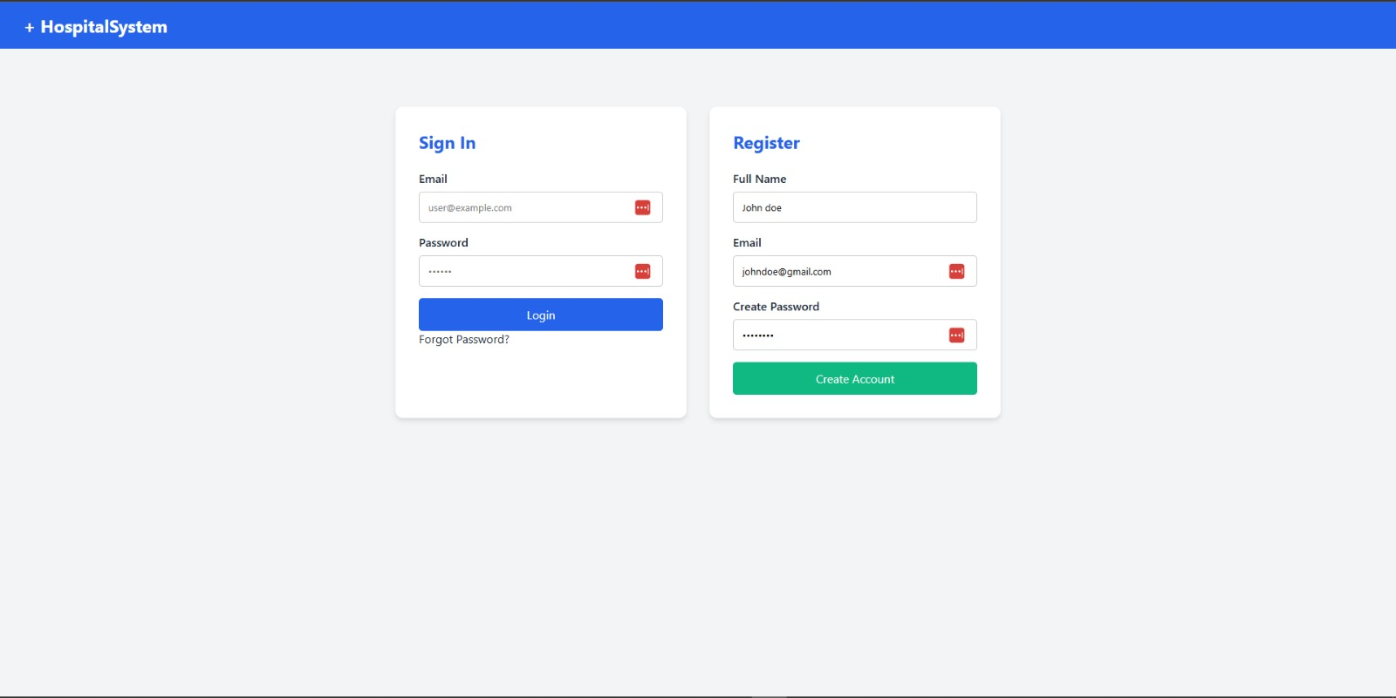
5.3 Randevu Alma Ekranı

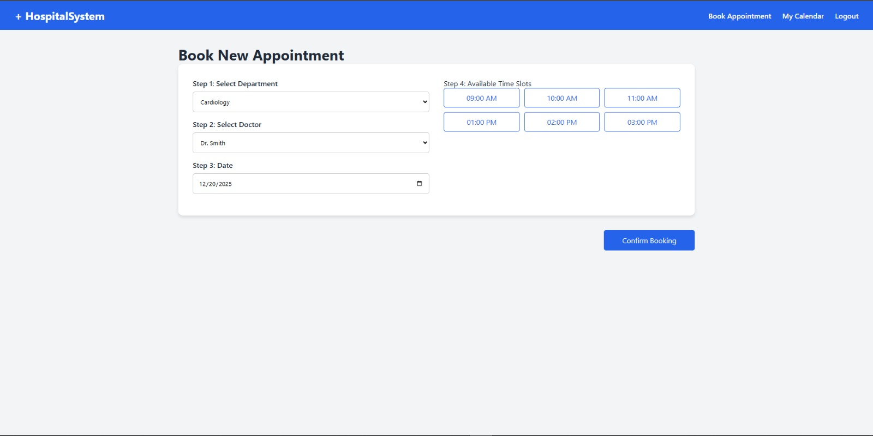

5.4 Randevunun Gözükme Ekranı

6.Kaynakça

- https://mhrs.gov.tr/vatandas/#/

- https://www.turkiye.gov.tr/saglik-bakanligi-merkezi-hekim-randevu-sistemi

- https://khgmistatistikdb.saglik.gov.tr/TR-46774/tarihce.html#

